23.11 2021 r.
Volkswagen Poznań: Poznań będzie miał swój las przyszłości
- Wspólny projekt Volkswagen Poznań, Regionalnej i Generalnej Dyrekcji Lasów Państwowych oraz Instytutu Badawczego Leśnictwa
- Las węglowy – Carbon forest, powstanie na terenie Nadleśnictwa Babki, w bezpośrednim sąsiedztwie fabryki Volkswagen Poznań w Antoninku
- To pierwsze tego typu przedsięwzięcie w aglomeracji poznańskiej
- Ochrona klimatu to priorytet strategii zrównoważonego rozwoju Volkswagen Poznań oraz Lasów Państwowych
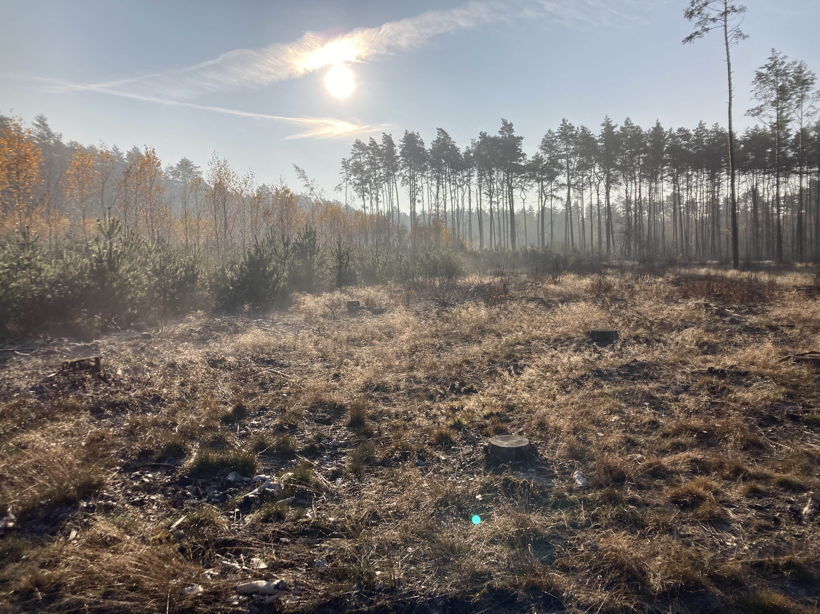
Poznań, 23.11.2021 r. – Dietmar Mnich, prezes zarządu Volkswagen Poznań: „Chcemy, żeby Poznań miał swój las przyszłości – Dzięki wspólnym staraniom Volkswagen Poznań, Dyrekcji Lasów Państwowych, Nadleśnictwa Babki oraz z Instytutu Badawczego Leśnictwa tu, w bliskim sąsiedztwie naszego zakładu powstanie pierwszy w Poznaniu ekosystem leśny o zwiększonej chłonności dwutlenku węgla. W długiej perspektywie będzie poprawiał jakość powietrza w mieście. To pierwszy tego typu projekt leśno – badawczy na terenie Poznania.” Ten niekonwencjonalny las powstanie na terenie obejmującym 17,76 ha w obszarze Nadleśnictwa Babki.

Las węglowy to las gospodarczy, w którym prowadzi się dodatkowe działania w celu zwiększenia pochłaniania CO2 z atmosfery oraz jego magazynowania. „Idea jaka przyświeca nam wszystkim to maksymalne wykorzystanie potencjału lasów do magazynowania dwutlenku węgla. Ma to szczególne znaczenie w kontekście postępujących zmian klimatycznych i problemów jakie z tego względu dotykają Wielkopolskę. Poprzez wzmacnianie naturalnych zdolności lasów do pochłaniania CO2 z atmosfery, chcemy ograniczyć negatywne skutki zmian klimatu- mówi Jacek Kokociński zastępca dyrektora RDLP w Poznaniu ds. ekonomicznych”.

Koncepcja lasu węglowego zakłada prowadzenie ukierunkowanych działań i zabiegów leśnych w kilku obszarach:
- wprowadzenie nowego młodego pokolenia lasów do lasów średniowiekowych - dosadzenia zróżnicowanych gatunków drzew liściastych, które w przyszłości będą mogły stanowić II piętro lasu np. dębów, buków
- wprowadzanie podszytu (nasadzeń krzewów i drzew w celu zwiększenia biomasy kumulującej dwutlenek węgla na 1ha)
- odtwarzanie terenów podmokłych, ponowne zalewanie obszarów, co zmniejsza emisję dwutlenku węgla z torfowisk, które są jego ogromnym magazynem
- stosowanie „obsiewu naturalnego” obok tradycyjnego sadzenia młodych drzewek przy jednoczesnym minimalizacji ingerencji człowieka
- nasadzenia gatunków szybkorosnących jak np. daglezja, które w stosunkowo krótkim
czasie są w stanie znacznie zwiększyć swoja biomasę wiążąc CO2 z atmosfery

W wyniku tych działań efektywność środowiskowa i zdolność lasu do kumulowania dwutlenku węgla znacząco wzrośnie. Dr inż. E. Wysocka-Fijorek, adiunkt w Zakładzie Geomatyki Instytutu Badawczego Leśnictwa „Projekt realizowany wspólnie z Volkswagen Poznań opiera się na doświadczeniach naukowych zebranych w drodze badań prowadzonych w Leśnych Gospodarstwach Węglowych na terenie całego kraju. Zgodnie z wynikami naszych dotychczasowych analiz każdy hektar lasu, na którym zostanie wykonane działanie dodatkowe pochłonie więcej ok. 37 ton węgla w okresie 30 lat. Dodatkowo wszystkie podejmowane działania będą jednocześnie wywierały korzystny wpływ na bioróżnorodność.”

Las węglowy obejmie teren o powierzchni 17,76 ha, na obszarze Leśnictwa Kobylepole. Nadleśniczy Nadleśnictw Babki Robert Okińczyc „W ramach zaplanowanych działań zostaną posadzone sadzonki daglezji zielonej (1200 sztuk), dębu bezszypułkowego (2400 sztuk) , cisa pospolitego (1600 sztuk), jodły pospolitej (2000 sztuk), buka pospolitego (16 000 sztuk) oraz gatunków biocenotycznych tj m.in.: głóg jednoszyjkowy, jarząb pospolity, śliwa tarnina.”

Do 2050 roku Volkswagen Poznań zamierza stać się przedsiębiorstwem neutralnym z punktu widzenia bilansu dwutlenku węgla. Na przestrzeni 10 lat zakłady produkcyjne zredukowały emisje dwutlenku węgla do atmosfery o niemal 83%. „Powstanie lasu węglowego – carbon forest, to kolejny krok milowy na drodze do neutralności klimatycznej naszej spółki” – mówi Dietmar Mnich, prezes zarządu Volkswagen Poznań. „Ochrona klimatu to priorytet naszej spółki, ujęty w ramach strategii zrównoważonego rozwoju firmy. Podejmujemy szereg działań wpływających na znaczną redukcję emisji dwutlenku węgla, a najlepszym tego przykładem jest fakt, że od 2018 roku zakłady produkcyjne VWP w Poznaniu i Swarzędzu, a od 2019 roku również we Wrześni, są zasilane energią elektryczną pochodzącą wyłącznie ze źródeł odnawialnych.”

Wraz z nasadzeniami lasu węglowego Volkswagen Poznań świętuje też dziesiątą rocznicę nawiązania współpracy i pierwszych wykonanych przez pracowników Volkswagen Poznań nasadzeń w okolicach zakładów. Od tamtego momentu, pracownicy Volkswagen Poznań posadzili na terenie Nadleśnictwa Babki oraz Czerniejewo koło Wrześni, ponad 50 tysięcy nowych drzew i co roku organizują akcję sprzątania lasu oraz akcje pielęgnacji drzewostanu.

Kontakt:
Patrycja Kasprzyk
Rzecznik Prasowy
Volkswagen Poznań Sp. z o.o.
tel:. +48 696 443 929
Patrycja.Kasprzyk@vw-poznan.pl
O Volkswagen Poznań
Volkswagen Poznań to dziś największy producent samochodów w Polsce oraz największy pracodawca w Wielkopolsce zatrudniający w 4 zakładach zlokalizowanych w Poznaniu, Swarzędzu i we Wrześni blisko 10 000 osób. W 2020 roku zakłady opuściło łącznie 207 610 samochodów dostawczych, modeli VW Caddy, VW Transporter, VW Crafter oraz samochodów marki MAN TGE, w tym także samochody elektryczne. Do Volkswagen Poznań należy także Odlewnia, która 2020 rok zamknęła wynikiem 4,2 mln wyprodukowanych komponentów aluminiowych - głowic cylindrowych, obudów przekładni kierowniczych, elementów zawieszenia oraz obudów sprzęgła.

